2021年安徽省电商直播大赛工作手册
（报名-选拔赛阶段）

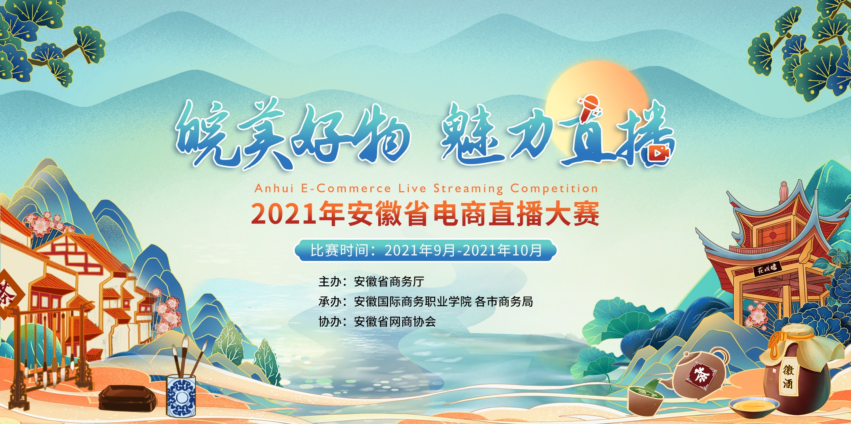

安徽省网商协会编制
2021年9月
大赛内容
详见《安徽省商务厅关于举办2021年安徽省电商直播大赛的通知》

总体时间进度安排

序号 | 阶段 | 时间
1 | 组织选手报名 | 9月15日00:00至10月7日24:00
2 | 选手参赛（选拔赛） | 9月15日00:00至10月13日24:00
3 | 赛区工作组评分 | 10月14日00:00至10月15日24:00
4 | 赛区工作组选拔 | 10月15日00:00至10月16日24:00
5 | 决赛 | 待定

2021年安徽省电商直播大赛实施方案
（报名-选拔赛阶段）

目录
2021年安徽省电商直播大赛工作手册 1
2021年安徽省电商直播大赛实施方案 4
一、 宣传方案 5
1. 宣传内容 5
2. 宣传形式 5
3. 视觉设计 6
二、 培训方案 9
1. 省级统一培训 9
2. 各赛区、各地市培训（可选） 9
三、 选手报名与参赛 10
1. 报名要求 10
2. 报名流程 10
3. 参赛流程 13
4. 报名参赛咨询联系方式 16
方式1：公众号咨询 16
方式2：电话咨询 16
四、 直播选品规则 17
1. 选品要求 17
2. 具体说明 17
3. 咨询联系 18
五、 选拔赛评分规则 19
1. 成立赛区工作组 19
2. 选手选拔赛汇总成绩构成 19
3. 成绩计算 19
4. 晋级名单上报 22
5. 评分选拔咨询联系方式 23
六、 联系方式一览表 24

宣传方案
- 宣传内容
- 活动规则宣传：报名要求、报名方式、比赛流程、评分规则等；
- 选手的权益宣传：奖金、奖项、证书、合作机会等；
- 活动的开展情况宣传：参赛人员数据、精彩瞬间、走访、培训等；
- 历届大赛的精彩案例、权益佐证、选手发声等。
- 宣传形式
- 线上宣传，主要包括如下：
- 安徽交通广播（908）
- 电子商务公共服务平台
通过安徽省电子商务公共服务平台官网系统（含网页版、公众号）进行宣传。
- 安徽省直播电商联盟官方抖音账号
通过安徽省直播电商联盟抖音号，定期频繁宣传。
- 邀请网络达人发布预热短视频
拟邀请：
人员名单 | 发布平台 | 文案
薇娅 | 自拟 | 大家好，我是***，皖美好物，魅力直播，2021年安徽省电商直播大赛火热进行中，在此邀请大家积极参加大赛，展现直播风采，宣传家乡好物，助力乡村振兴，促进消费升级，推动直播电商大力发展，最后祝愿大赛顺利举办，选手直播大卖！
姚大 | 抖音
王小川 | 抖音
周群 | 抖音
亚群 | 抖音
- 外部链接：
拟在以下平台转发：
- 安徽省商务厅、安徽省网商协会；
- 相关院校官网；
- 各市商务局官网；
- 其他媒体：在今日头条、腾讯、网易、新浪、安徽生活网、合肥论坛等宣传文章。
- 线下宣传：在学校、地市赛区、相关企业园区等醒目位置布置展架。
- 视觉设计
附件1：竖图1
附件2：长图
附件3：竖图2
附件4：横图



培训方案
- 省级统一培训
时间：10月9日以前
形式：线上
牵头单位：安徽省网商协会
内容：大赛主要内容、时间节点要求、报名流程及操作、评分规则等。
联系：黄佳维 13695598818
- 各赛区、各地市培训
时间：10月9日以前
形式：线上或线下
牵头单位：各赛区、地市根据条件自行酌情组织
内容：参赛技巧、直播技能提升、评分规则等相关内容。

选手报名与参赛

报名要求
有效的报名时间段为：9月15日00:00至10月7日24:00。
报名条件：（1）报名截止日年满18周岁。（2）遵守《中华人民共和国电子商务法》《网络直播营销管理办法》（试行）等。
直播平台：直播平台不限，每位参赛选手原则上只能选择一个平台直播且不可更改。
账号类型：个人账号。

报名流程

第一步：选手报名
方式1：公众号报名。通过“安徽省电子商务服务平台”微信公众号->“直播大赛”->“立即报名”菜单进行报名，在“结果查询”菜单查询进度；
方式2：各类宣传页面的二维码链接报名。二维码如下：

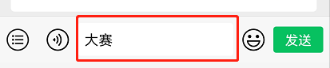
方式3：在线客服报名。通过公众号，发送消息（关键字“大赛”），按提示操作报名，或由客服进行指导报名。
填报的字段如下：
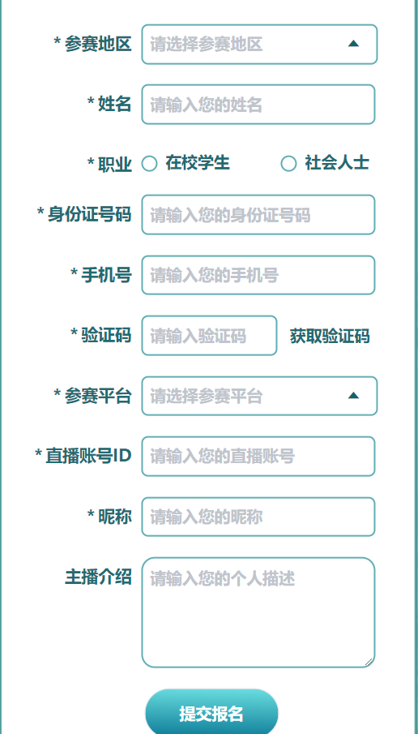
提交后，按提示关注微信公众号“安徽省电子商务服务平台”，等待审核。
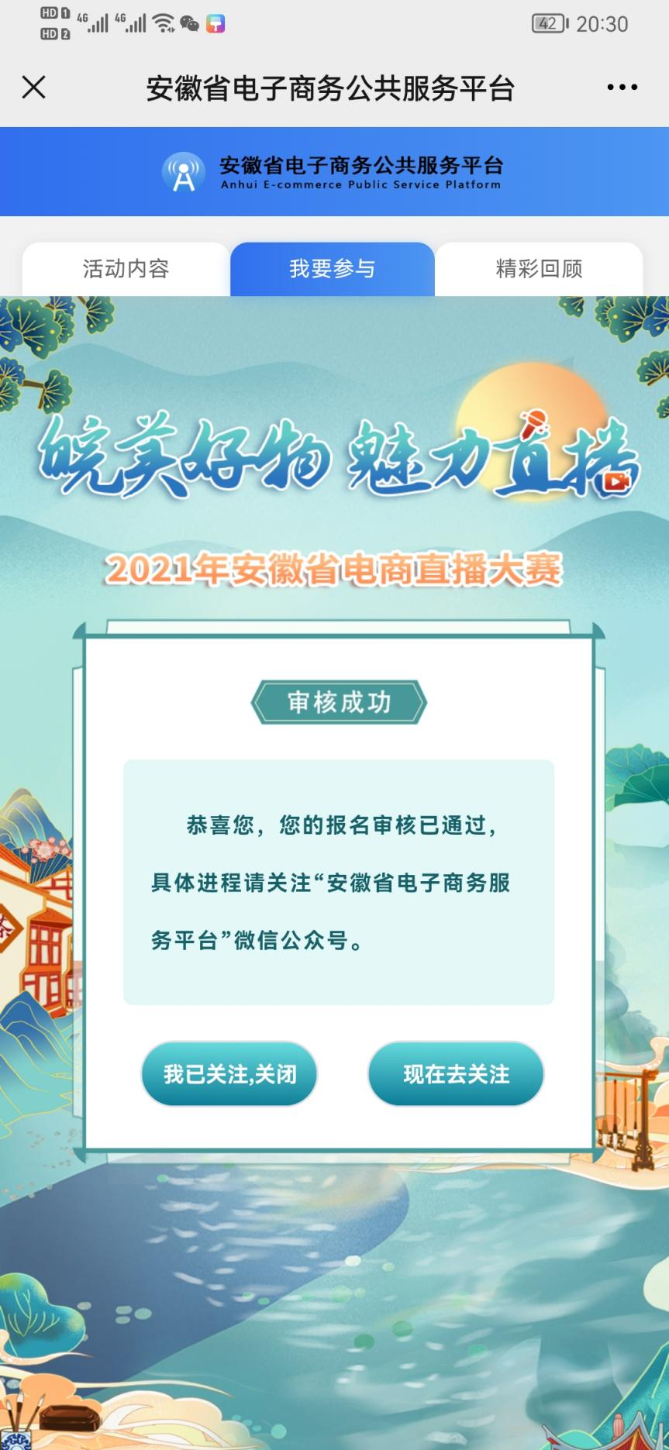

第二步：大赛工作人员审核
工作人员将在3个工作日内对选手填报的资料进行审核，审核通过，表示选手报名成功。主要收集信息：地市、选手姓名、联系方式、账号ID、昵称、直播平台。

参赛流程

第一步：选手发布短视频进行活动宣传
有效的宣传时间段为：9月15日00:00至10月13日24:00。
视频内容要求：时长不少于30秒，选手出镜，短视频主题或话术（字幕）包含“2021年安徽省电商直播大赛”关键词。纳入选拔赛评分项。
视频发布要求：按照选手在报名时提交的账号ID、直播平台，进行发布。

第二步：选手在指定的时间段进行直播
有效的直播时间段为：10月8日00:00至10月13日24:00
直播时长要求：允许直播时段期间的任意一天连续时段，时长不超过5小时。
选品要求：比赛选品包括历届安徽省“好网货”百佳品牌提报的网货及相应网店链接商品、“皖货严选”平台入驻的网货及相应网店链接商品、各市县推荐的地方特色网货和选手自选的安徽产品。

第三步：选手提交成绩和截图
提交时间要求：不迟于10月14日24:00。
提交方式：通过微信公众号“安徽省电子商务服务平台”->“直播大赛”->“结果上传”菜单，按照提示进行操作。（菜单将于9月25日前开放）
主要提交内容：如下表。
第一部分：宣传成绩
主要字段：账号信息、点赞数、评论数、转发数。

附件：宣传短视频（示例）
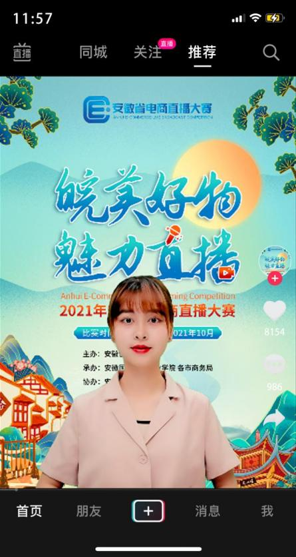
第二部分：直播成绩
主要字段：账号信息、GMV、累计观看人数、累计新增粉丝数、最高同时在线人数。

附件1：直播后台数据截图（示例）
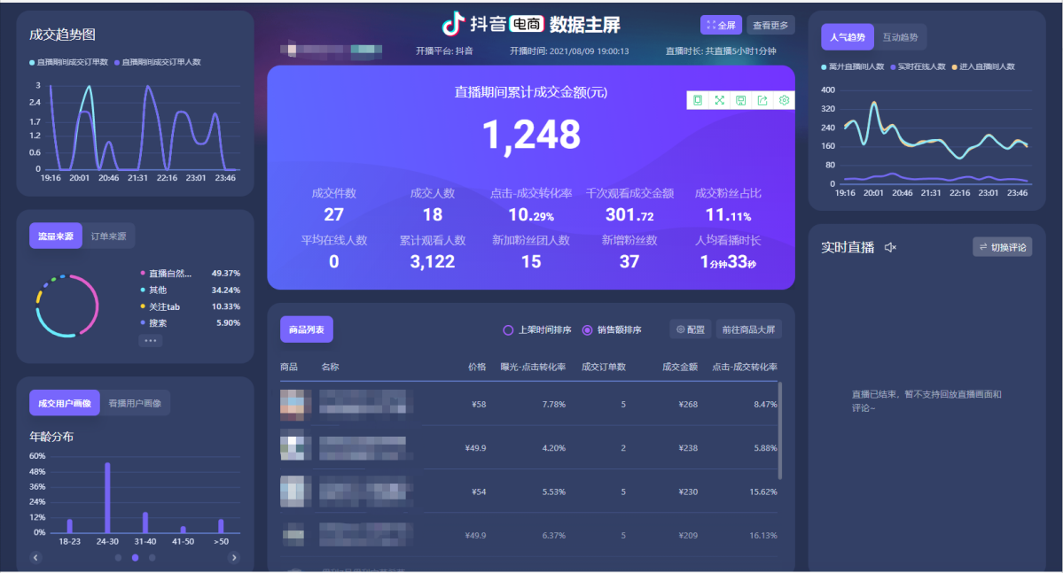
附件2：直播开始后10分钟内的直播画面截图（示例）   | 附件3：直播结束前10分钟内的直播画面截图（示例）  

第四步：赛区工作组进行成绩审核

报名参赛咨询联系方式

方式1：公众号咨询
通过微信公众号“安徽省电子商务服务平台”发消息咨询。

方式2：电话咨询
刘老师（18905566002）、孙老师（19956533405）

直播选品规则

选品要求
选品由选手自行完成，选品范围包括历届安徽省“好网货”百佳品牌提报的网货及相应网店链接商品、“皖货严选”平台入驻的网货及相应网店链接商品、各市县推荐的地方特色网货和选手自选等安徽产品。

具体说明

历届安徽省“好网货”百佳品牌提报的网货
登录“安徽省电子商务公共服务平台”网页版，网址：http://www.anhuiec.com/product?type=%E5%A5%BD%E7%BD%91%E8%B4%A7%E5%95%86%E5%93%81&year=2020
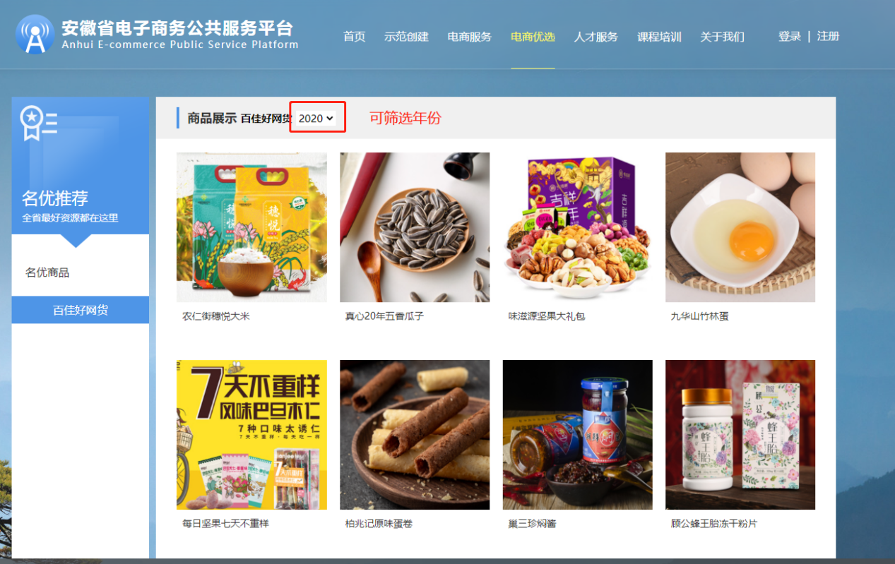

“皖货严选”平台入驻的网货
微信小程序搜索“皖货严选”，进入平台选择相应产品：
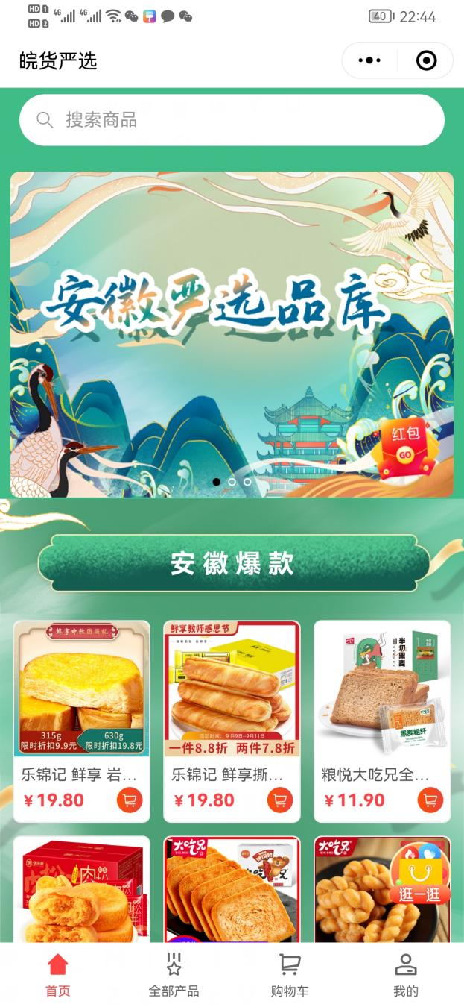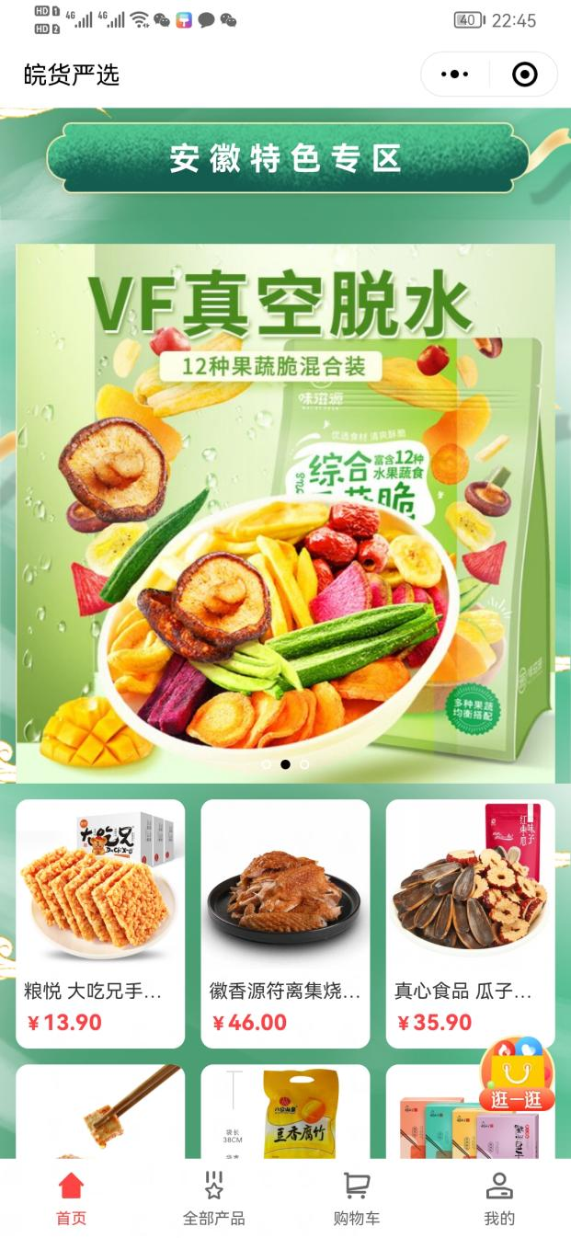

各市县推荐的地方特色网货和选手自选的安徽产品

咨询联系
选品过程中，如遇任何问题，联系：李翔 13866747684

选拔赛评分规则

成立赛区工作组
全省设三个赛区。第一赛区包括淮北、亳州、宿州、蚌埠、阜阳、淮南6市，第二赛区包括合肥、滁州、六安、安庆4市，第三赛区包括马鞍山、芜湖、宣城、铜陵、池州、黄山6市。经过资格审核、赛前培训、赛事组织、选手选拔等环节，每个赛区选拔出20名优秀选手，三个赛区共60名优秀选手进入全省总决赛。
每个赛区设立赛区工作组，成员主要由各市商务局人员、技术专家构成。负责本赛区的赛事组织、选手选拔等工作。
联络员信息表
赛区 | 单位名称 | 联系人姓名 | 手机号 | 职务
 |  |  |  | 赛区牵头人

选手选拔赛汇总成绩构成
汇总成绩=直播成绩（80%）+宣传成绩（20%）。

成绩计算

计算选手直播成绩

第一步：收集选手直播成绩
选手信息 |  |  |  |  |  | 直播成绩
地市 | 选手姓名 | 选手联系方式 | 账号ID | 昵称 | 直播平台 | GMV | 累计观看人数 | 累计新增粉丝数 | 最高同时在线人数

第二步：核验直播成绩
通过数据软件，核验选手上报成绩真实性，一经发现作弊问题，取消选手评选资格。

第三步：直播成绩评分
- 每个维度（GMV、累计观看人数、累计新增粉丝数、最高同时在线人数）按高低排序，设置排名分，第一名得100分，逐级线性递减，假设总排名人数为A（A>1），选手排名为B，则为该选手该维度得分=100*(1-(B-1)/A)。若出现相同成绩，则排名相同，下一成绩的排名，减少相应名次。举例如下：
例1：总排名人数A=1000人，某选手在GMV上的排名为B=第50名，则其GMV排名分=100*(1-(50-1)/1000)=95.1分；
例2：甲乙丙三人在GMV上的成绩分别为：100、100、99，则三人在GMV上的排名分别为：1、1、3
（2）直播成绩为：[（GMV排名分*20%）+（累计观看人数排名分*30%）+（累计新增粉丝数排名分*30%）+（最高同时在线人数排名分*20%）]；

计算选手宣传成绩

第一步：收集选手宣传成绩
选手信息 |  |  |  |  |  | 宣传成绩
地市 | 选手姓名 | 选手联系方式 | 账号ID | 昵称 | 直播平台 | 点赞数 | 评论数 | 转发数

第二步：核验宣传成绩
- 参赛的短视频，时长不少于30秒，选手出镜，短视频主题或话术（字幕）包含“2021年安徽省电商直播大赛”关键词。
- 通过数据软件，核验选手上报成绩真实性，一经发现作弊问题，取消选手评选资格。

第三步：宣传成绩评分
（1）每个维度（点赞数、评论数、转发数）按高低排序，设置排名分，第一名得100分，逐级线性递减，假设总排名人数为A（A>1），选手排名为B，则为该选手该维度得分=100*(1-(B-1)/A)，若出现相同成绩，则排名相同，下一成绩的排名，减少相应名次。举例如下：
例1：总排名人数A=1000人，某选手在点赞数上的排名为B=第50名，则其点赞数排名分=100*(1-(50-1)/1000)=95.1分；
例2：甲乙丙三人在点赞数上的成绩分别为：100、100、99，则三人在点赞数上的排名分别为：1、1、3；
（2）宣传成绩为：[（点赞数排名分*40%）+（评论数排名分*40%）+（转发数排名分*20%）]；

计算选手选拔赛汇总成绩
选手汇总成绩=直播成绩（80%）+宣传成绩（20%）。

晋级名单上报
根据选手选拔赛汇总成绩进行选拔，每赛区选出20名优胜选手晋级决赛，经赛区工作组全体成员签字后，上报至大赛工作组。
2021年安徽省电商直播大赛晋级选手名单
赛区
选手信息 | 序号 | 选手姓名 | 所在地市 | 选手联系方式 | 账号ID | 昵称 | 直播平台
选手信息 | 1
选手信息 | 2
选手信息 | 3
选手信息 | 4
选手信息 | 5
选手信息 | 6
选手信息 | 7
选手信息 | 8
选手信息 | 9
选手信息 | 10
选手信息 | 11
选手信息 | 12
选手信息 | 13
选手信息 | 14
选手信息 | 15
选手信息 | 16
选手信息 | 17
选手信息 | 18
选手信息 | 19
选手信息 | 20
赛区组委员签字（全体成员）
签字日期

评分选拔咨询联系方式
各赛区选手选拔由各赛区工作组完成，如遇其他相关问题，请通过赛区牵头人联系大赛工作组。

联系方式一览表
事项 | 分类 | 联系人
报名咨询 | 公众号报名 | 刘思旸（18905566002）  孙媛媛（19956533405）
报名审核 | / | 刘思旸（18905566002）
选品咨询 | / | 李 翔（13866747684）
培训对接 | 省级统一培训 | 黄佳维（13695598818）
培训对接 | 各赛区、各地市培训 | 赛区牵头人
宣传 | 综合宣传 | 李志鹏（13905516009）  吉胜学（13866669020）
赛区牵头人 | 第一赛区（淮北、亳州、宿州、蚌埠、阜阳、淮南） | 李连元（15605570111）
赛区牵头人 | 第二赛区（合肥、滁州、六安、安庆） | 李志鹏（13905516009）
赛区牵头人 | 第三赛区（马鞍山、芜湖、宣城、铜陵、池州、黄山） | 韩 华（13685596866）
技术支持 | 系统支撑 | 吉胜学（13866669020）

